[佳木斯大学附属第一医院Z.Anorg. Allg. Chem论文被撤稿，撤稿牵出 “模板论文” 风波，通讯作者邮箱格式成谜](https://mp.weixin.qq.com/s?__biz=MzIxMDEwNDU1OA==&mid=2647883031&idx=6&sn=4f1442e29f66bfd304c1f6a0f48c5bf7)

原创sleuth[Pubpeer](javascript:void(0);)2025-04-19 14:49:50新加坡

 **提示**：**欢迎点击上方「Pubpeer」↑关注我们！**

编者按

**最新、最快、最真实的科研匿名评价论文报道；关注高校院所科研生态，欢迎提供新闻线索。联系邮箱：Pubpeer@qq.com**



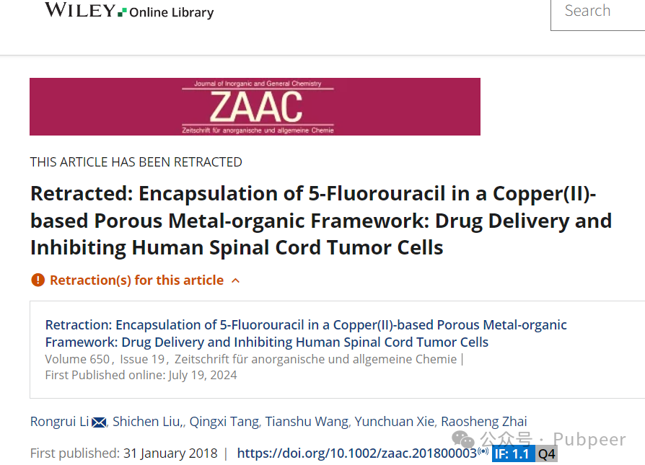

2018 年 1 月 31 日，来自佳木斯大学附属第一医院骨科第二科室的李荣瑞（Rongrui Li）等研究人员在《Zeitschrift für anorganische und allgemeine Chemie》杂志上发表了题为 “Encapsulation of 5‐Fluorouracil in a Copper (II)‐based Porous Metal‐organic Framework: Drug Delivery and Inhibiting Human Spinal Cord Tumor Cells” 的研究。

该研究将 5 - 氟尿嘧啶封装在基于铜（II）的多孔金属有机框架中，探索其药物递送性能以及对人类脊髓肿瘤细胞的抑制作用。研究成果在癌症治疗药物递送领域有潜在意义，若能成功实现，有望为脊髓肿瘤等疾病的治疗带来新方法，为患者带来更多治疗选择和希望。

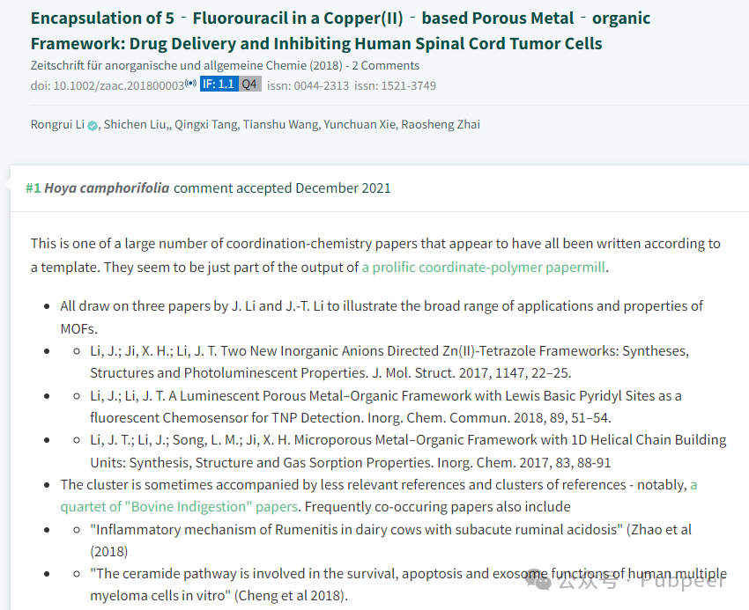

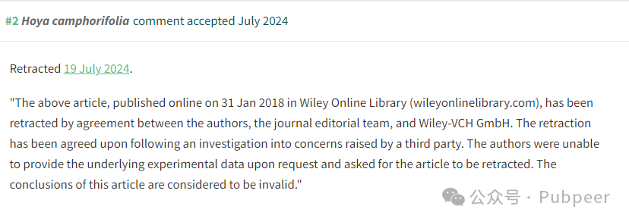

然而，2024 年 7 月 19 日，经作者、期刊编辑团队和 Wiley-VCH GmbH 协商一致，该文章被撤回。原因是第三方提出质疑后展开调查，作者无法应要求提供基础实验数据，并主动请求撤回文章，文章结论被认为无效。

有网友 “Hoya camphorifolia” 指出，这类配位化学论文似乎是按模板撰写，像是高产配位聚合物论文工厂的产物。许多论文都引用 J. Li 和 J.-T. Li 的三篇论文来阐述金属有机框架（MOFs）的广泛应用和特性，同时还常伴随一些不太相关的参考文献。而且**，多数通讯作者的邮箱格式是名字加下划线，再后缀 “666” 或 “66”，**推测要么作者们独立决定采用此格式注册邮箱，要么是外部承包商在处理与期刊的沟通事宜（注册这些一次性邮箱），甚至可能连论文撰写也由其负责，通过使用单一参考文献文件来节省时间。

https://pubpeer.com/publications/38E21B01F36B4C6D89D5762DF6BE51#2

来源：公众号pubpeer原创，文章涉及作者姓名都为音译名字；转载贴子请注明出处，若没注明pubpeer公众号出处，构成侵权。





声明：转载此文是出于传递更多信息之目的。若有来源标注错误或侵犯了您的合法权益，请作者持权属证明与本网联系，我们将及时更正、删除，谢谢

**Pubpeer，专注科研工作者。关注请长按上方二维码。投稿、合作、转载授权事宜请联系本号，回复2025，微信ID：BikElisabeth  或邮箱：Pubpeer@qq.com**